AT : Etude structurale d’un nerf et d’un neurone

une maladie du système nerveux : la sclérose en plaque
La sclérose en plaques est une maladie auto-immune qui affecte le système nerveux central.
Les patients qui souffrent de cette neuropathie, présentent des lésions dispersées dans le système nerveux central, appelées plaques (lien avec le nom de la maladie) qui provoquent des perturbations motrices, sensitives, cognitives, visuelles ou encore sphinctériennes (le plus souvent urinaires et intestinales). A plus ou moins long terme, ces troubles peuvent progresser vers un handicap irréversible.

Document 1 : Quelques données concernant la sclérose en plaque (www.inserm.fr)

De manière à comprendre l’origine et les conséquences physiologiques de la sclérose en plaques, il est indispensable dans un premier temps d’étudier l’organisation d’un nerf, la structure d’une cellule nerveuse (ou neurone) et également de comprendre le fonctionnement de ces éléments.

Question 1- Décomposer le terme « neuropathie » en unités de sens et préciser leurs significations. En déduire la définition de ce terme médical.

Question 2 - Rechercher la définition de « moteur » et « sensitif ».

- Organisation structurale d’un nerf

Le nerf prélevé et étudié grâce au microscope est le nerf sciatique de la grenouille. Il est issu de la moelle épinière et innerve les muscles des membres inférieurs.

  - Protocole de dilacération d’un nerf

Extraction du nerf sciatique de grenouille

- Visualiser la vidéo « extraction du nerf sciatique de grenouille »
https://vimeo.com/65762230
Réaliser sa propre vidéo, par groupe, en utilisant le tel portable !
- placer sur la face ventrale la cuisse de grenouille et la fixer à ses extrémités par des épingles.
- séparer les deux muscles de la cuisse de façon à observer le nerf sciatique au contact d’un vaisseau sanguin (filament noir).
- dégager et isoler progressivement le nerf.
- découper un morceau du nerf sciatique.

Dilacération d’un nerf sciatique de grenouille

- visualiser la vidéo « méthode dilacération d’un nerf sciatique de grenouille »
https://vimeo.com/263048625

Réaliser sa propre vidéo, en groupe, en utilisant le téléphone portable !
- sur une lame de verre, à l’aide d’une pointe fine, dilacérer lentement le nerf, dans le sens de la longueur.
- déposer la préparation sur une autre lame de verre.
- Coloration : déposer une goutte de bleu de méthylène sur le nerf dilacéré.
- Ajouter une lamelle de verre.
- Appuyer délicatement sur la lamelle, afin de maintenir écartées les parties dilacérées du nerf.

La préparation est prête pour l’observation microscopique.

  - Observations microscopiques d’un nerf

Deux préparations microscopiques à observer :

- la préparation réalisée à partir du nerf sciatique
visualiser la vidéo « observation microscopique d’une lame de dilacération d’un nerf sciatique de grenouille »
https://vimeo.com/263053418
Réaliser sa propre vidéo, en groupe, en utilisant le téléphone portable !

- une coupe transversale de nerf (lame préparée)

Protocole pour chacune des deux observations microscopiques

Rappel : fiche technique d’utilisation du microscope
- Réaliser la mise au point à l’objectif x 10 puis observer la préparation à l’objectif x 40.

- Prendre une photo avec le téléphone portable à l’objectif x 40.

Compte - rendu :

Question 3 - Annoter les légendes 1 à 5 du nerf illustré dans le document 2, à l’aide de l’application Learning apps suivante : https://learningapps.org/view7702473

Question 4 - Annoter, à l’aide de flèches, les deux photos d’observations microscopiques de nerfs à l’aide du document 2. Utiliser le logiciel libre office.

Document 2 : Organisation structurale d’un nerf

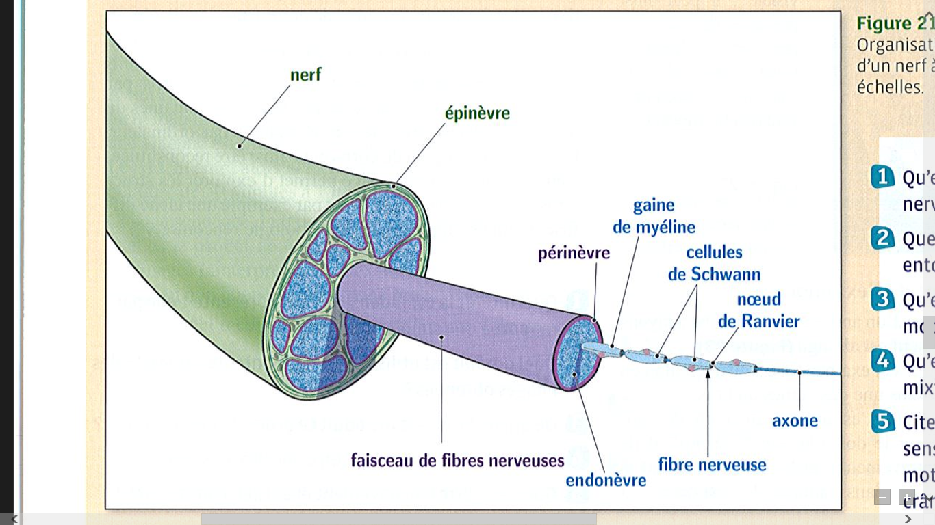
1
2
4
3
5

- structure et ultrastructure du neurone

  - Observations microscopiques de neurone (cellules nerveuses)
Protocole

- Réaliser la mise au point à l’objectif de grandissement 10 sur la préparation « neurones dissociés » puis observer à l’objectif x 40, et à l’objectif à immersion x100 (avec une goutte d’huile à immersion).

- Prendre une photo avec le téléphone portable à l’objectif x 100.

Aspect structural du neurone

Document 3 : Schéma légendé d’un neurone
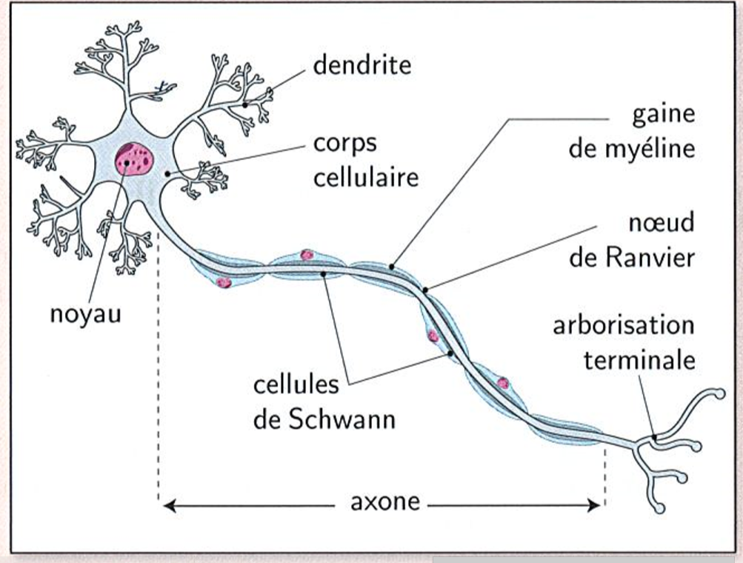

Document 4 :

Le tissu nerveux est formé de deux grands types de cellules : les neurones (= cellules nerveuses) et les cellules gliales.
Du point de vue morphologique, le neurone possède, un corps cellulaire (région contenant le noyau) d'où partent plusieurs prolongements. Ces derniers sont de deux types :
- les dendrites, qui sont relativement courts et ramifiées et qui permettre de recevoir les influx nerveux (= signaux électriques) d’autres neurones.

- L'axone, unique, permet la propagation d’un influx nerveux du début de l’axone jusqu’à l’arborisation terminale. A ce niveau, est réalisé la transmission d’un signal nerveux d’un neurone à une ou plusieurs autres cellules (neurones, myocytes ou cellules glandulaires) avec lesquelles il forme les synapses.
Les cellules gliales sont les cellules qui forment l'environnement des neurones. Certaines assurent la myélinisation des axones (gaine de myéline), permettant une conduction plus rapide de l’influx nerveux. Cette gaine s’interrompt au niveau des nœuds de Ranvier laissant ainsi l’axone à nu.

Compte - rendu :

Question 5 - Réaliser l’application Learning apps suivante :
https://learningapps.org/view8629477

Question 6 - Annoter, à l’aide de flèches, la photo d’observation microscopique d’un neurone à l’aide du document 3 et des réponses de la question 5. Utiliser le logiciel libre office.

Question 7 - Faire le lien entre la structure d’un nerf et d’un neurone.

Aspect fonctionnel de chaque élément d’un neurone

Document 5 :
éléments | Aspect structural | Aspect fonctionnel
dendrites | Nombreux prolongements cytoplasmiques courts | ………………………………………………  ………………………………………………
Corps cellulaire | Partie étoilée du neurone | *Intégration des divers influx nerveux et élaboration d’un potentiel d’action  *synthèse des neurotransmetteurs
Axone | Unique prolongement cytoplasmique très long | ……………………………………………….  ……………………………………………….  ……………………………………………….
Gaine de myéline | *Formée de cellules de Schwann (SNP)  *Nature lipidique | Propagation rapide d’un potentiel d’action le long de l’axone
Arborisation terminale | Nombreuses synapses | ……………………………………………….  ……………………………………………….

Compte - rendu :

Question 8 - Compléter le tableau du document 5 présentant la fonction de chaque élément du neurone, à l’aide du texte du document 4.
- Origine et conséquences physiologiques de La sclérose en plaques

Document 6 : Cas clinique d’un patient atteint de la sclérose en plaque

Mme X, 42 ans a consulté son médecin car, depuis plusieurs mois, des troubles moteurs liés à une faiblesse musculaire se sont manifestés au niveau des membres supérieurs. Des troubles visuels sont également constatés. Le médecin généraliste a recommandé Mme X à un confrère spécialisés dans les dysfonctionnent du système nerveux, un neurologue. Au cabinet médical, d’autres signes cliniques ou symptômes sont relevés :
-troubles de la sensibilité (engourdissements, douleurs…)
-troubles de l’équilibre et vertiges
-troubles urinaires
-troubles cognitifs avec difficultés d’attention, de concentration, de mémoire.

Document 7 : La sclérose en plaque, Inserm

Compte - rendu :

Question 9 – Nommer l’élément structural du neurone qui est détruit dans la maladie la sclérose en plaque à l’aide du document 7.

Question 10 - Faire le lien entre l’étiologie de la maladie (réponse précédente) et les signes cliniques relevés chez Mme X (document 6).

Donnée : les nerfs sont des structures nerveuses qui interviennent notamment dans la sensibilité tactile, la motricité et dans le contrôle de l’action d’uriner.

Question 11 - Rechercher dans le document 7 :
*deux facteurs de risque de la sclérose en plaque
*un traitement prescrit aux patients atteints
*une piste de recherche concernant un traitement prometteur pour lutter contre la sclérose en plaque.

- Bilan de l’activité
Compte - rendu :

Question 12 - A l’aide d’une carte mentale ou d’un schéma, présenter la sclérose en plaque et faire le lien entre la structure d’un nerf et celle d’un neurone.

Transmettre le compte-rendu dans l’ENT, onglet cahier de texte, onglet travail à faire.

Observations microscopiques « en dépannage »

Observation microscopique d’une coupe ……………………………… d’un nerf

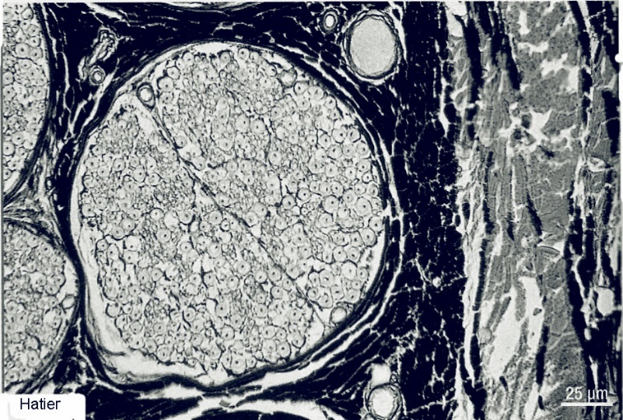

Observation microscopique d’une coupe ……………………………… d’un nerf

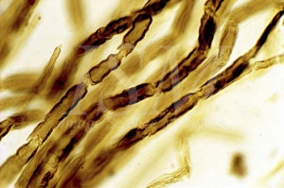

Observation microscopique de neurones colorés au bleu de méthylène
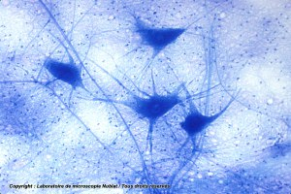

Dilacération du nerf sciatique de grenouille et observation microscopiques de fibres nerveuses et de neurones
(Fageon)
Niveau et partie du programme : 1ST2S-Pôle motricité - Organisation du nerf
Situations pédagogiques : découverte en distanciel / activité réalisée en présentiel
Outils numériques mobilisés : vidéos de prélèvement du nerf sciatique, de dilacération et d'observation microscopique, caméras numériques ou utilisation pédagogique du portable des élèves, microscope caméra et ENT
Matériel : cuisse de grenouille, matériel de dissection, bleu de méthylène, Lames de CT de fibres nerveuses, lames de cellules nerveuses dissociées et microscopes optiques

Description du scénario :
*découverte des vidéos en distanciel
*dilacération du nerf sciatique de grenouille et observation microscopique des fibres nerveuses dissociées (avec bleu de
méthylène), des lames de CT de fibres nerveuses et de cellules nerveuses dissociées. Captures d'écran à légender.
*compte rendu à télécharger depuis Pearltrees, à compléter et à restituer par l'ENT (onglet : travail à faire)

